### **Ejercicio 1: Contar números pares**

Escribe una función llamada contar_pares que reciba una lista de números y devuelva la cantidad de números pares en la lista.

def contar_pares(numeros):

# Tu código aquí

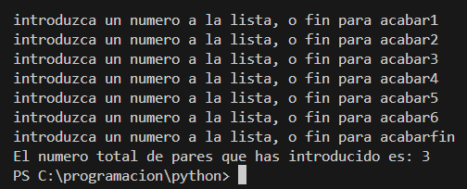

seguir = 0

numero_nuevo = 0

numeros = []

def contar_pares(numeros):

    contador = 0

    for numero in numeros:

        if numero % 2 == 0:

            contador += 1

    return contador

while seguir == 0:

    numero_nuevo = input("introduzca un numero a la lista, o fin para acabar")

    if numero_nuevo == "fin":

        seguir += 1

    else:

        numeros.append(int(numero_nuevo))

        # int sacado de chatgpt, me daba error y no sabia el porque

print(f"El numero total de pares que has introducido es: {contar_pares(numeros)}")

**Ejercicio 2: Encontrar el máximo en una lista**

Crea una función llamada encontrar_maximo que reciba una lista de números y devuelva el número más alto de la lista. No puedes usar la función max() de Python.

def encontrar_maximo(numeros):

# Tu código aquí

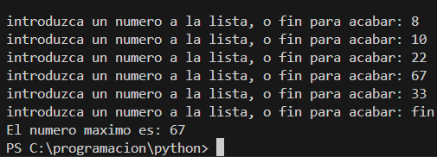

seguir = 0

numero_nuevo = 0

numeros = []

def encontrar_maximo(numeros):

    maximo = numeros[0]

    for numero in numeros[1:]:

        if numero > maximo:

            maximo = numero

    return maximo

while seguir == 0:

    numero_nuevo = input("introduzca un numero a la lista, o fin para acabar: ")

    if numero_nuevo == "fin":

        seguir += 1

    else:

        numeros.append(int(numero_nuevo))

        # int sacado de chatgpt, me daba error y no sabia el porque

print(f"El numero maximo es: {encontrar_maximo(numeros)}")

### **Ejercicio 3: Comprobar si un número es primo**

Escribe una función llamada es_primo que reciba un número entero y devuelva True si el número es primo, y False si no lo es. Un número primo es aquel que solo tiene dos divisores: 1 y él mismo.

def es_primo(numero):

# Tu código aquí

**Ejemplo de uso:**

print(es_primo(7)) # Debería imprimir True

print(es_primo(10)) # Debería imprimir False

### **Ejercicio 4: Sumar números hasta el límite**

Crea una función llamada suma_hasta_limite que reciba un número entero positivo limite. La función debe devolver la suma de todos los números enteros desde 1 hasta el limite.

def suma_hasta_limite(limite):

# Tu código aquí

**Ejemplo de uso:**

print(suma_hasta_limite(5)) # Debería imprimir 15 (1 + 2 + 3 + 4 + 5)

### **Ejercicio 5: Contar vocales en una cadena**

Escribe una función llamada contar_vocales que reciba una cadena de texto y devuelva el número de vocales (a, e, i, o, u) que contiene.

def contar_vocales(cadena):

# Tu código aquí

**Ejemplo de uso:**

print(contar_vocales("Hola Mundo")) # Debería imprimir 4